Chapitre 5 : Comment s’organise la vie politique ?
Séquence 1 : Connaitre les principales spécificités du pouvoir politique

Décision politique | Ministère | Ministre 2019

Activité 1 : Les individus sont engagés au quotidien dans des relations de pouvoir

Objectifs :
- Identifier ce qui permet à une personne d’exercer du pouvoir, autrement dit lister quelques-unes des sources du pouvoir.
- Repérer les différentes formes du pouvoir

Travail à préparer à la maison : complétez le tableau ci-dessous en expliquant pourquoi les personnes présentes sur chacune des photos disposent d’un pouvoir.

Situation d’exercice du pouvoir | Pourquoi cette personne a-t-elle du pouvoir ?
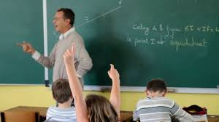
Le professeur dans sa classe
Une cheffe d’entreprise en réunion de travail
Le maire d’une ville organisant le Comice agricole
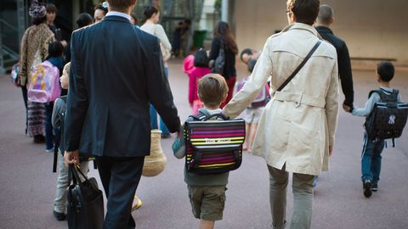
Des parents amenant leur enfant à l’école
Un médecin auscultant un patient
A vous de trouver une image, ou de dessiner un exemple illustrant une situation de pouvoir

Activité 2 : Le pouvoir politique repose sur des caractéristiques qui le rendent différent des autres formes de pouvoir.

Objectifs :
- Comprendre la spécificité du pouvoir politique avec des illustrations
- Expliquer 3 caractéristiques du pouvoir politique

Document 1 : Le pouvoir politique encadre la manière dont les parents élèvent leurs enfants
http://video.lefigaro.fr/figaro/video/fessee-en-avez-vous-votre-claque/6054767093001/
1. Qui est Maud Petit ? | 2. Comment le pouvoir politique s’impose-t-il aux parents ?
3. Quel est l’argument avancé par les opposants à cette loi ? | 4. Quelles peuvent être les conséquences en cas de non-respect de la loi ?

Document 2 : Les violences policières, entretien avec Aline DAILLERE, juriste et avec Jacques DE MAILLARD, politiste. Mai 2019. Vidéo de 13 minutes.
https://www.lemonde.fr/les-decodeurs/video/2019/05/16/violences-policieres-les-images-decryptees_5463052_4355770.html
1. Un citoyen a-t-il le droit de filmer ou de prendre en photo des agents de police ? | 3. Pourquoi l’usage de la force de la police face aux manifestants ne semble pas toujours légitime aux yeux des citoyens ?
2. Quels sont les 3 principes qui justifie l’usage de la force par la police ?

Document 3 : Les trois sources de la légitimité du pouvoir selon Max Weber

Qui est Max Weber ?
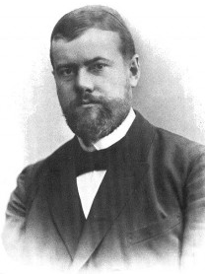
Max Weber (1864, Erfurt – 1920, Munich) est considéré comme l’un des pères de la sociologie moderne.
Issu de la bourgeoisie protestante allemande, il étudie le droit mais s’intéresse également à l’économie politique, la philosophie, l’histoire et la théologie. En 1894, il est nommé à la chaire d’économie politique à l’Université de Fribourg en Allemagne. Il mène une vie politique active, faisant notamment partie de la délégation signataire du Traité de Versailles et participant à la fondation du Parti démocratique allemand.
Auteur d’une oeuvre scientifique abordant des thèmes très variés, il est reconnu pour ses grandes avancées sur le plan méthodologique, notamment grâce à la sociologie compréhensive ou des principes tels que la neutralité axiologique et le rapport aux valeurs. Ses travaux les plus importants portent sur la formation de l’Etat moderne, sur les processus de rationalisation caractéristiques de la modernité ainsi que sur les religions. Il s’intéresse particulièrement au protestantisme, à travers son oeuvre phare « L’éthique protestante et l’esprit du capitalisme » , mais aborde également d’autres religions, notamment orientales.
Source : https://wp.unil.ch/bases/2013/08/max-weber-et-la-sociologie-comprehensive/

 | La tradition | Le charisme | La légalité
Fondement de la légitimité des détenteurs du pouvoir | Croyance des individus dans la validité des coutumes et de la tradition | Grâce personnelle,  Qualités exceptionnelles,  Capacité à susciter la confiance | Croyance des individus dans la compétence et dans la validité du statut fondé ses règles établies rationnellement
Exemples de détenteurs du pouvoir

1. Remplissez le tableau avec les personnalités ci-dessous.
2. Trouvez d’autres exemples de détenteurs du pouvoir pour chacune des trois sources de la légitimité du pouvoir politique. Notez-les dans le tableau.
3. Des personnalités politiques telles que Nelson Mandela ou Charles de Gaulle tirent-elles leur légitimité uniquement de leur statut légal de chef d’Etat ?

Evaluation : réalisation d’un schéma de synthèse

Consignes : en binôme, réalisez un schéma (carte mentale, tableau, dessins…) qui présente les spécificités du pouvoir politique.
Temps : 20 minutes

Vous serez évalué avec le barème suivant :
Forme : 5 points
- orthographe
- soin de l’écriture : pas de rature, lisible
- soin de la présentation générale
- usage de la couleur
- utilisation pertinente de la feuille
Contenu : 5 points
- définition du pouvoir politique
- exemple de pouvoir politique
- 3 caractéristiques du pouvoir politique

Evaluation : réalisation d’un schéma de synthèse

Consignes : en binôme, réalisez un schéma (carte mentale, tableau, dessins…) qui présente les spécificités du pouvoir politique.
Temps : 20 minutes

Vous serez évalué avec le barème suivant :
Forme : 5 points
- orthographe
- soin de l’écriture : pas de rature, lisible
- soin de la présentation générale
- usage de la couleur
- utilisation pertinente de la feuille
Contenu : 5 points
- définition du pouvoir politique
- exemple de pouvoir politique
- 3 caractéristiques du pouvoir politique

